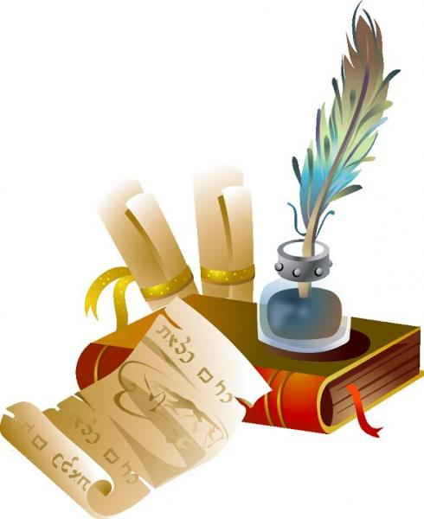
2013/2014
Санкт-Петербургская олимпиада по русскому языку и литературе для детей с ограниченными возможностями здоровья
8 класс

Фамилия, имя __________________________________________________
Школа_________________________________________________________
Класс ___________

Задание 1.
Прочитайте выразительно. Объясните употребление и происхождение выделенных слов в строфе оды К. Рылеева «Гражданское мужество».
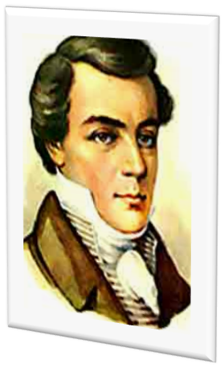
О, так, сограждане, не нам
В наш век роптать на провиденье –
Благодаренье небесам
За их святое снисхожденье!
От них, для блага русских стран,
Муж добродетельный нам дан,
Уже полвека он Россию
Гражданским мужеством дивит;
Вотще коварство вкруг шипит –
он наступил ему на выю.

Задание 2.
Почему А.С. Пушкин сделал такое исправление?
В черновике «Сказки о мертвой царевне и семи богатырях» старший богатырь просит царевну:

«Одному женою будь,
Прочим ласковой золовкой.
Что ж качаешь ты головкой?»

В чистовике это место исправлено так:

«…Одному женою будь,
Прочим ласковой сестрою.
Что ж качаешь головою?»
Задание 3.
В словоформе сядьте – шесть букв. А сколько звуков?

Задание 4.
Имеют ли каникулы какое-либо отношение к собакам?

Задание 5.
Прочитай и объясни значение и происхождение фразеологического оборота:

«Шиворот – навыворот»

Задание 6.
Назови три русских женских имени, значение которых понятно без перевода и специальных объяснений. Они всегда упоминаются вместе, но одно из них имеет свою собственную уникальную грамматическую особенность. Какую?

Задание 7.
Разберите по составу слово опростоволоситься. Объясните его значение и происхождение.

Задание 8.
Сделайте синтаксический разбор словосочетания буду (?)щее радио.

Задание 9.
Какой главный признак поможет вам различать тексты на болгарском и польском языках?

Задание 10.
Репортаж о лыжной гонке Роберта Рождественского. Прочитай.

ОЛИМПИАДА
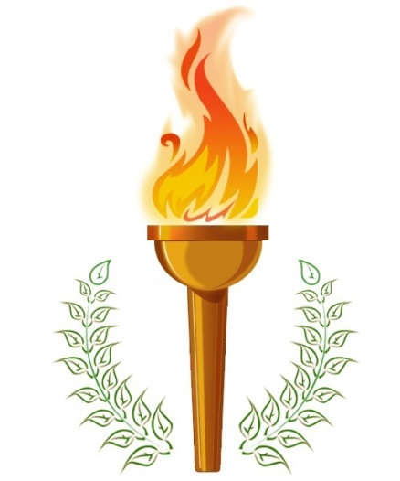
В далёкой древности седой
И гордой, как Эллада,
Надолго старт великий свой
Брала Олимпиада.

И прекращался гул войны,
И люди улыбались.
И лишь спортивные одни
Сраженья продолжались.

И каждой взятой высоте
Хвала вокруг летела.
И поклонялись красоте
Сердец, души и тела.

А тот, кто победил, - герой,
Любимый всей Элладой.
И был оливковый простой
Венок ему наградой.

До сей поры - светла, ярка -
Олимпиада с нами.
Горит, пройдя через века,
Её святое пламя,

Чтоб каждой взятой высоте
Хвала вокруг летела
И поклонялись красоте
Сердец, души и тела!

Напиши сочинение в жанре репортажа о любом виде спорта.

Желаем удачи!

О Т В Е Т Ы:
________________________________________________________________________________________________________________________________________________________________________________________________________________________________________________________________________________________________________________________________________________________________________________________________________________________________________________________________________________________________________________________________________________________________________________________________________________________________________________________________________________________________________________________________________________________________________________________________________________________________________________________________________________________________________________________________________________________________________________________________________________________________________________________________________________________________________________________________________________________________________________________________________________________________________________________________________________________________________________________________________________________________________________________________________________________________________________________________________________________________________________________________________________________________________________________________________________________________________________________________________________________________________________________________________________________________________________________________________________________________________________________________________________________________________________________________________________________________________________________________________________________________________________________________________________________________________________________________________________________________________________________________________________________________________________________________________________________________________________________________________________________________________________________________________________________________________________________________________________________________________________________________________________________________________________________________________________________________________________________________________________________________________________________________________________________________________________________________________________________________________________________________________________________________________________________________________________________________________________________________________________________________________________________________________________________________________________________________________________________________________________________________________________________________________________________________________________________________________________________________________________________________________________________________________________________________________________________________________________________________________________________________________________________________________________________________________________________________________________________________________________________________________________________________________________________________________________________________________________________________________________________________________________________________________________________________________________________________________________________________________________________________________________________________________________________________________________________________________________________________________________________________________________________________________________________________________________________________________________________________________________________________________________________________________________________________________________________________________________________________________________________________________________________________________________________________________________________________________________________________________________________________________________________________________________________________________________________________________________________________________________________________________________________________________________________________________________________________________________________________________________________________________________________________________________________________________________________________________________________________________________________________________________________________________________________________________________________________________________________________________________________________________________________________________________________________________________________________________________________________________________________________________________________________________________________________________________________________________________________________________________________________________________________________________________________________________________________________________________________________________________________________________________________________________________________________________________________________________________________________________________________________________________________________________________________________________________________________________________________________________________________________________________________________________________________________________________________________________________________________________________________________________________________________________________________________________________________________________________________________________________________________________________________________________________________________________________________________________________________________________________________________________________________________________________________________________________________________________________________________________________________________________________________________________________________________________________________________________________________________________________________________________________________________________________

